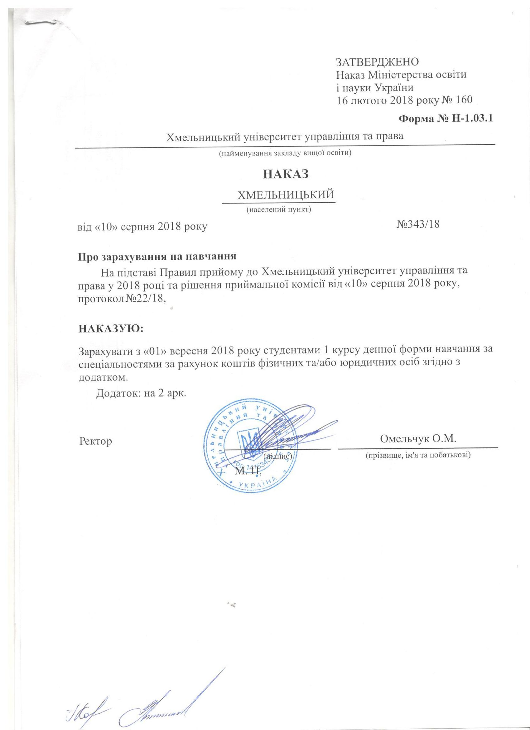
Додаток до наказу про зарахування на навчання
Міністерство освіти і науки України |  |  |  | Хмельницький університет управління та права | Додаток до наказу від «10» серпня 2018 року  № 343/18
281 Публічне управління та адміністрування |  | Комунальна |  | Бакалавр | Денна | рахунок коштів фізичних та/або юридичних осіб
№ заяви в ЄДЕБО | прізвище | ім'я | по батькові | номер, серія, дата видачі та тип документа про освітній (освітньо-кваліфікаційний) рівень/ступінь, на основі якого відбувається вступ | номери сертифікатів ЗНО | назва спеціалізацій, освітніх програм, нозологій, мов, музичних інструментів тощо в межах спеціальності | конкурсний бал
3736863 | Барановський | Олег | Сергійович | 50148004 XM 24.06.2018 Атестат про повну загальну середню освіту | 0244232 | 281 Публічне управління та адміністрування | 122,876
3782902 | Давидюк | Марина | Володимирівна | 50148564 XM 23.06.2018 Атестат про повну загальну середню освіту | 0087108 | 281 Публічне управління та адміністрування | 153,816
4084502 | Карпанасюк | Ольга | Сергіївна | 50136835 XM 23.06.2018 Атестат про повну загальну середню освіту | 0071757 | 281 Публічне управління та адміністрування | 166,816
4340169 | Коносюк | Ярослав | Богданович | 50137171 XM 23.06.2018 Атестат про повну загальну середню освіту | 0077589 | 281 Публічне управління та адміністрування | 121,368
3708979 | Ляур | Максим | Ігорович | 50137474 XM 22.06.2018 Атестат про повну загальну середню освіту | 0087468 | 281 Публічне управління та адміністрування | 163,644
5081593 | П`ятницький | Роман | Андрійович | 50135620 XM 23.06.2018 Атестат про повну загальну середню освіту | 0252687 | 281 Публічне управління та адміністрування | 133,172
3758924 | Піщик | Сергій | Васильович | 50148006 XM 24.06.2018 Атестат про повну загальну середню освіту | 0244433 | 281 Публічне управління та адміністрування | 144,404
4973281 | Свірщ | Андрій | Віталійович | 50136780 XM 23.06.2018 Атестат про повну загальну середню освіту | 0340516 | 281 Публічне управління та адміністрування | 115,44
3842465 | Шапінко | Іван | Олександрович | 50142898 XM 24.06.2018 Атестат про повну загальну середню освіту | 0022557 | 281 Публічне управління та адміністрування | 157,872

